Activité PC n°9 : Optimiser un réseau pour minimiser les pertes
Objectifs :
- Modéliser un réseau de distribution électrique simple par un graphe orienté. Exprimer mathématiquement les contraintes et la fonction à minimiser.
- Sur l’exemple d’un réseau comprenant uniquement deux sources, un noeud intermédiaire et deux cibles, formuler le problème de minimisation des pertes par effet Joule et le résoudre pour différentes valeurs numériques correspondant aux productions des sources et aux besoins des cibles.

La distribution d’énergie électrique le long d’un réseau nécessite d’optimiser son acheminement afin de minimiser les pertes par effet Joule. La théorie des graphes permet de représenter une structure complexe et ses connexions afin de résoudre ce type de problème sous contraintes.

Comment optimiser un réseau électrique modélisé par un graphe orienté ?

Documents
Document 1 : modéliser un réseau électrique simple  Pour étudier l’optimisation du fonctionnement du réseau électrique, il peut être simplifié, comme dans l’exemple ci-contre.  • Une éolienne et une centrale hydroélectrique alimentent le réseau avec des puissances électriques maximales différentes (P_{max distribuée}) et des intensités I₁ et I₂ ajustables.  • Deux usagers, aux besoins différents (P_{utile}), reçoivent des intensités différentes I₃ et I₄ connues et fixées.  • La distribution se fait par quatre câbles de résistances différentes connues (R₁, R₂, R₃ et R₄) parcourus respectivement par des intensités I₁, I₂, I₃ et I₄.  • Un répartiteur permet d’ajuster productions et besoins en tenant compte des pertes par effet Joule le long des différents câbles. | 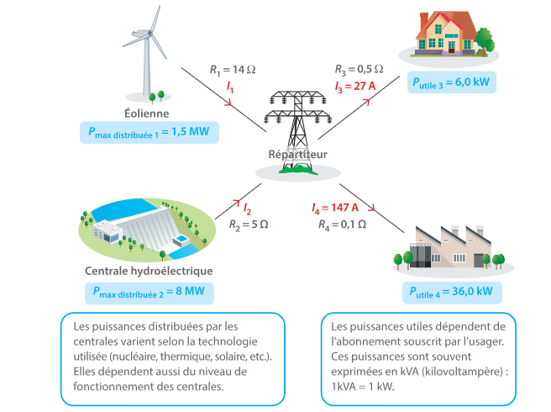
Document 2 : modéliser avec un graphe orienté
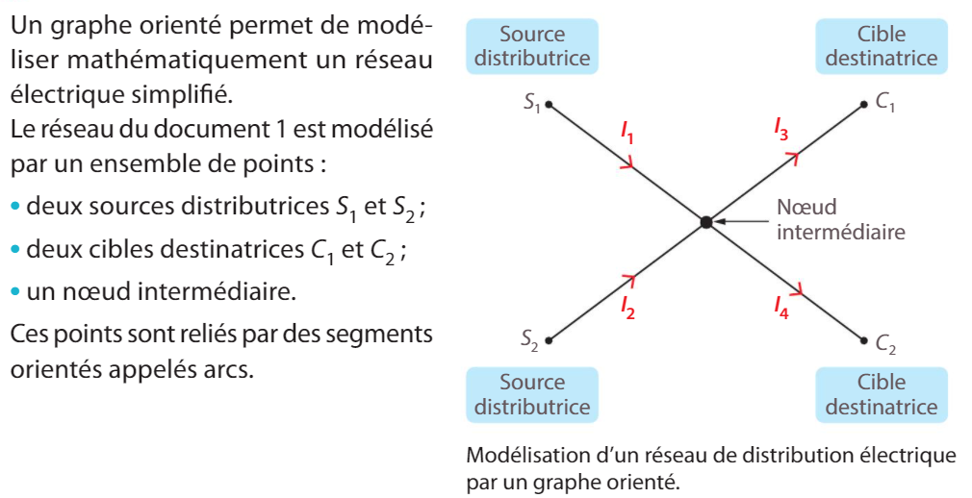

Document 3 : Les 3 contraintes du réseau modélisé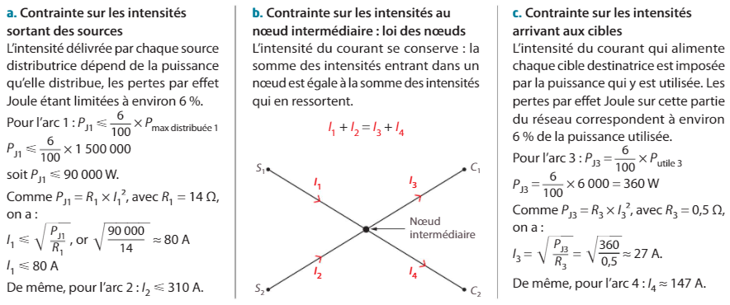

Document 4 : minimiser les pertes par effet Joule par emploi d’une fonction objectif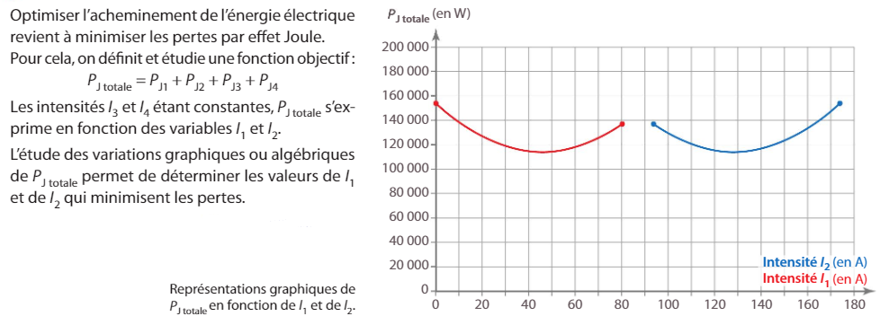
Document 5 : optimiser un réseau dans la vie quotidienne par lecture d’un graphe orienté

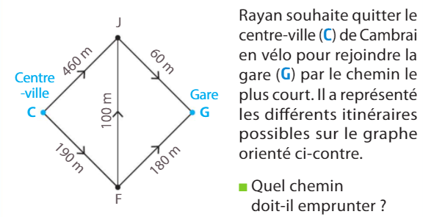

EXPLOITATION :
- D’après le document 5, quel chemin Rayan va-t-il emprunter pour se rendre au plus vite à la gare ?
- À partir de la contrainte sur les intensités arrivant aux cibles (doc. 3c), vériﬁer que, pour l’arc 4, P_{J4} = 2160 W et en déduire que I₄ est environ égale à 147 A.
- À partir de la contrainte sur le nœud intermédiaire (doc. 3b), montrer que I₁+I₂=174 A. Justiﬁer alors que I₂ peut prendre une valeur en ampère comprise dans l’intervalle [94; 174].
- Écrire l’expression de la fonction objectif (doc. 4), P_{J} totale, en fonction de I₁, I₂, I₃ et I₄.
- En déduire que : P_{J totale} = 14×I₁² + 5×(174−I₁)² + 2520 ou PJ totale = 14×(174−I₂)² + 5×I₂² + 2520.
- Par lecture graphique (doc. 4), déterminer la valeur minimale de PJ totale ainsi que les valeurs des intensités I₁ et I₂ correspondantes. Vériﬁer que les trois contraintes (doc. 3) sont bien respectées.

À retenir :

Un réseau de distribution électrique peut être modélisé par un graphe orienté sur lequel chaque arc est associé à une ligne électrique. Optimiser l’acheminement de l’énergie électrique signifie ……………….. les pertes par effet Joule sur l’ensemble du réseau, en respectant des ……………….. naturelles (production des sources, besoin des cibles, conservation de l’………………………... au noeud intermédiaire).
Pour cela, il suffit d’exprimer mathématiquement les contraintes à partir de la représentation en graphe orienté et de définir la fonction ……………………. à minimiser, qui a pour variable x et correspond en général à la puissance produite par une des sources.

Exercice :



